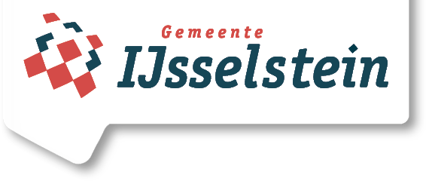

Aanmeldformulier voor CultiTijd – 1 t/m 30 september 2026
Meedoen met CultiTijd? Vul bijgaand aanmeldformulier in en stuur deze uiterlijk 30 juni naar cultuur@ijsselstein.nl

Organisatie
Naam organisator:
Adres:
Mailadres:
Telefoonnummer:
E-mailadres:
Website:
Facebookadres:
Instagramadres:

Contactpersoon
Naam contactpersoon:
Emailadres contactpersoon:
Telefoonnummer:
E-mailadres:

Culturele activiteit(en)
Naam activiteit:
Datum activiteit (meerdere data mogelijk):
Tijd(en) activiteit:
Locatie/adres activiteit:
Samenwerkingspartner(s):
Geef een korte omschrijving van de activiteit(en):

